

# ANALISIS PERLAKUAN PANAS PADA SIFAT MEKANIK BAJA KARBON RENDAH ST 37 UNTUK PISAU PENCACAH RUMPUT

**SKRIPSI**

Diajukan Sebagai Syarat Dalam Rangka Penyelesaian Studi

Untuk Mencapai Gelar Sarjana Teknik

Program Studi Teknik Mesin

Oleh**:**

**FIKIH NUROKHMAN**

**NPM. 6420600066**

FAKULTAS TEKNIK DAN ILMU KOMPUTER

UNIVERSITAS PANCASAKTI TEGAL

2025

# LEMBAR PERSETUJUAN SKRIPSI

Judul : Analisis Perlakuan Panas Pada Sifat Mekanik Baja Karbon Rendah St 37 Untuk Pisau Pencacah Rumput

Nama Penulis : Fikih Nurokhman

NPM : 6420600066

Telah disetujui oleh dosen pembimbing untuk dipertahankan dihadapan sidang dewan penguji skripsi Fakultas Teknik dan Ilmu Komputer Universitas Pancasakti Tegal.

|  |  |
| --- | --- |
| Pembimbing I | Pembimbing II |
|  |  |
|  |  |
| (Rusnoto, S.T., M.Eng) | (Irfan Santosa, ST, MT) |
| NIPY: 14054121974 | NIPY: 124521611980 |

# HALAMAN PENGESAHAN

Telah dipertahankan dihadapan sidang Dewan Penguji Skripsi Fakultas Teknik dan Ilmu Komputer Universitas Pancasakti Tegal

Pada hari : Kamis

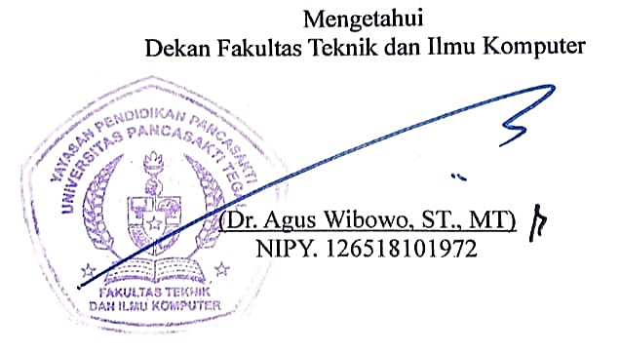****Tanggal : 30 Januari 2025

|  |  |
| --- | --- |
| Ketua Penguji :  **Ahmad Farid, ST., MT.**  NIPY. 191511101978 | (……………………………………) |
| Penguji Utama :  **Royan Hidayat, ST., MT.**  NIPY. 2496441990 | (……………………………………) |
| Penguji 1  **Rusnoto, ST., M. Eng.**  NIPY. 14054121974 | (……………………………………) |
| Penguji 2  **Irfan Santosa, ST., MT.**  NIPY. 124521611980 | (……………………………………) |

# HALAMAN PERNYATAAN

Dalam penulisan skripsi ini saya tidak melakukam penjiplakan dengan ini, saya menyatakan bahwa skripsi yang berjudul “ANALISIS PERLAKUAN PANAS PADA SIFAT MEKANIK BAJA KARBON RENDAH ST 37 UNTUK PISAU PENCACAH RUMPUT”ini dan seluruh isinya adalah benar benar karya sendiri, atau pengutipan dengan cara-cara yang tidak sesuai dengan etika yang berlaku dalam masyarakat keilmuan sebagaimana mestinya.

Demikian pernyataan ini untuk dijadikan sebagai pedoman bagi yang berkepentingan dan saya siap menanggung segala resiko dan sanksi yang diberikan kepada saya apabila dikemudian hari ditemukan adanya pelanggaran atas etika keilmuan dalam karya tulis ini, atau adanya klaim atas karya tulis ini.

Tegal, 13 Februari 2025

Fikih Nurokhman

NPM. 6420600066

# MOTO DAN PERSEMBAHAN

**MOTTO**

1. Jangan takut jatuh, karena yang tidak pernah memanjat yang tidak pernah jatuh.
2. Perjuangan meraih mimpi adalah hal manis yang akan dikenang saat tercapai.
3. Segala pekerjaan bisa diselesaikan dengan mudah apabila dikerjakan tanpa bermalas-malasan.
4. Tidak perlu khawatir akan bagaimana alur cerita pada jalan ini, perankan saja, Tuhan ialah sebaik-baiknya sutradara.
5. Tidak pernah ada kata terlambat untuk menjadi apa yang kamu impikan.

**PERSEMBAHAN**

Skripsi ini penulis persembahkan kepada:

1. Kepada Allah SWT. Yang selalu memberikan Rahmat dan hidayahnya kepada saya sehingga saya dapat menyelesaikan skripsi ini.
2. Kedua orang tua saya Bapak Suratno dan Salimah, tercinta, terimakasih atas doa, semangat, motivasi, pengorbanan, nasihat serta kasih sayang yang tidak pernah henti sampai saat ini.
3. Bapak Rusnoto, ST., M.Eng. Selaku dosen pembimbing I dan Irfan Santosa ST., MT. Selaku dosen pembimbing II yang senantiasa membimbing saya hingga skripsi ini dapat selesai sebagaimana mestinya.
4. Bapak Hadi Wibowo, ST., MT. selaku kepala program studi Teknik Mesin yang juga selalu memberikan dukungan dan motivasi kepada saya.
5. Bapak dan Ibu dosen Teknik Mesin dan juga segenap karyawan dan dosen di FTIK Universitas Panccasakti Tegal.
6. Teman-teman seperjuangan dalam pembuatan skripsi ini baik di kampus dan di rumah, teman-teman yang susah dan senang bersama dan mereka yang selalu memberikan dukungan dan semangat kepada saya.

# ABSTRAK

FIKIH NUROKHMAN. 2025. “Analisis perlakuan panas pada sifat mekanik baja karbon rendah ST 37 untuk pisau pencacah rumput”. Program Studi Teknik Mesin, Fakultas Teknik dan Ilmu Komputer, Universitas Pancasakti Tegal 2025

*Heat treatment* adalah perlakuan panas yang melibatkan pemanasan suatu material berdasarkan suhu yang diinginkan dan mempertahankannya pada suhu tersebut untuk jangka waktu tertentu yang telah ditetapkan*.* Perlakuan ini memerlukan pemanasan untuk memodifikasi sifat fisik material, terutama struktur mikronya, yang menghasilkan penguatan (pengerasan) atau pelunakan dari material tersebut. Baja ST 37 merupakan salah satu jenis material yang baik untuk dapat dijadikan pisau pencacah rumput. proses pencacahan rumput untuk pakan ternak menggunakan cara manual atau tenaga manusia yang kurang efektif. Hal tersebut diketahui dari hasil pencacahan rumput untuk pakan dalam jumlah yang relatif banyak memerlukan waktu pencacahan yang relatif lama sehingga pemenuhan kebutuhan pakan untuk hewan ternak dalam jumlah banyak kurang maksimal. Tujuan penelitian ini yaitu untuk mengetahui pengaruh *heat treatment* dengan variasi suhu 8000C, 8250C, 8500C kemudian di *tempering* suhu 250℃ terhadap uji tarik,kekerasan,dan *impak* pada baja ST 37 untuk pisau pencacah rumput.

Proses penelitian ini menggunakan suhu 800℃, 825℃, 850℃ metode *hardening* kemudian di*tempering* 250℃. Siapkan spesimen baja ST 37, air garam dan mesin *heat treatment* (*thermolyne*). Pertama atur suhu yang di tentukan masukan spesimen baja ST 37 lalu tunggu sampai 30 menit, setelah itu spesimen dimasukan ke dalam ember yang sudah terisi air garam. Selanjutnya di *tempering* di suhu 250℃ selama 30 menit lalu didinginkan melalui udara. Bersihkan spesimen, lalu dilakukan pengujian tarik,kekerasan,dan *impak*.

Hasil penelitian rata-rata uji tarik tidak diberikan *heat treatment*, suhu 800℃, 825℃, 850℃ yaitu 424,97 N/ ${mm}^{2}$, 464,81 N/ ${mm}^{2}$, 432,91 N/ ${mm}^{2}$, 424,23 N/ ${mm}^{2}$. Hasil rata-rata uji kekerasan tidak diberikan *heat treatment*, suhu 800℃, 825℃, 850℃ yaitu 120,78 HB, 132,66 HB, 126,88 HB, 130,77 HB. Hasil rata-rata uji *impak* tidak diberikan *heat treatment*, suhu 800℃, 825℃, 850℃ yaitu 179,58 Joule, 171,81 Joule, 168,32 Joule, 210,54 Joule.

Nilai pengujian tarik di suhu 800℃ dan 825℃ meningkat disebabkan pada saat proses perlakuan panas martensit yang terbentuk cukup maksimal sehingga meningkatkan nilai kekuatan tarik pada baja. Penurunan di suhu 850℃ ini disebabkan pembentukan bainit dan perlit yang lebih banyak sehingga menurunkan nilai kekuatan tarik baja.

Nilai pengujian kekerasan di suhu 800℃, 825℃, 850℃ meningkat disebabkan pada proses perlakuan panas struktur mikro yang terbentuk lebih banyak berupa martensit sehingga meningkatkan nilai kekerasan dibanding raw material.

Nilai pengujian impak suhu 850℃ disebabkan pada proses perlakuan panas pembentukan struktur mikro yang seimbang sehingga meningkatkan nilai pengujian impak. Penurunan di suhu 800℃, 825℃ pada saat proses perlakuan panas struktur mikro yang terbentuk tidak sempurna sehingga nilai kekuatan impak menurun dibanding raw material.

**Katakunci *: Heat treatment*, ST 37, Uji Tarik, Uji Kekerasan, Uji *Impak***

***ABSTRACT***

FIKIH NUROKHMAN. 2025. “*Analysis of Heat Treatment on the Mechanical Properties of Low Carbon Steel* ST 37 *for Grass Chopper Blades”. Mechanical Engineering Study Program, Faculty of Engineering and Computer Science*, Pancasakti *University* Tegal, 2025.

*Heat treatment is a thermal process involving heating a material to a desired temperature and maintaining it at that temperature for a specific period of time. This process is used to modify the material's physical properties, especially its microstructure, which results in either strengthening (hardening) or softening the material. ST 37 steel is a good material choice for making grass cutting blades.* *The process of chopping grass for animal feed is done manually or using human labor, which is less effective. This is evident from the fact that chopping a large quantity of grass for feed takes a relatively long time, resulting in an insufficient supply of feed for a large number of livestock. The objective of this research is to investigate the effect of heat treatment with variations in temperature (800°C, 825°C, 850°C) followed by tempering at 250°C, on tensile strength, hardness, and impact properties of ST 37 steel for grass cutting blades.*

*The research process used temperatures of 800°C, 825°C, and 850°C with a hardening method, followed by tempering at 250°C. ST 37 steel specimens, salt water, and a heat treatment machine (Thermolyne) were prepared. First, the desired temperature was set, and the ST 37 steel specimens were placed inside. After 30 minutes, the specimens were immersed in a bucket filled with salt water. Next, they were tempered at 250°C for 30 minutes and cooled by air. After cleaning the specimens, tensile, hardness, and impact tests were conducted.*

*The results of the study showed the following average values: for the tensile test, untreated steel, and the steel treated at 800°C, 825°C, and 850°C had tensile strengths of 424.97 N/mm², 464.81 N/mm², 432.91 N/mm², and 424.23 N/mm², respectively. For the hardness test, untreated steel, and the steel treated at 800°C, 825°C, and 850°C had hardness values of 120.78 HB, 132.66 HB, 126.88 HB, and 130.77 HB, respectively. For the impact test, untreated steel, and the steel treated at 800°C, 825°C, and 850°C had impact values of 179.58 Joules, 171.81 Joules, 168.32 Joules, and 210.54 Joules, respectively.*

*The tensile test values at 800℃ and 825℃ increased due to the fact that during the heat treatment process, the formed martensite was maximized, thereby improving the tensile strength of the steel. The decrease at 850℃ is caused by the formation of more bainite and pearlite, which reduces the tensile strength of the steel.*

*The hardness test values at 800℃, 825℃, and 850℃ increased because, during the heat treatment process, the microstructure formed consisted mostly of martensite, resulting in higher hardness compared to the raw material.*

*The impact test value at 850℃ increased due to the balanced microstructure formed during the heat treatment process, which improved the impact test result. The decrease at 800℃ and 825℃ during the heat treatment process was due to an imperfect microstructure formation, which led to a lower impact strength compared to the raw material.*

*Keywords: Heat treatment, ST 37, Tensile test, Hardness test, Impact test.*

# KATA PENGANTAR

Dengan memanjatkan puja dan puji syukur ke hadirat Allah SWT yang telah memberikan petunjuk, taufik dan hidayah-Nya, sehingga penulis dapat menyelesaikan proposal skripsi ini dengan judul **“**ANALISIS PERLAKUAN PANAS PADA SIFAT MEKANIK BAJA KARBON RENDAH ST 37 UNTUK PISAU PENCACAH RUMPUT**”** . Penyusunan proposal skripsi ini dimaksudkan untuk memenuhi salah satu syarat dalam rangka menyelesaikan studi strata Program Studi Teknik Industri.

Dalam penyusunan dan penulisan skripsi ini tidak lepas dari bantuan dan bimbingan berbagai pihak. Dalam kesempatan ini penulis mengucapkan terimakasih yang sebesar-besarnya kepada :

1. Bapak Dr. Agus Wibowo, ST. MT. selaku Dekan Fakultas Teknik dan Ilmu Komputer Universitas Pancasakti Tegal.
2. Bapak Rusnoto, ST., M.Eng selaku Dosen Pembimbing I.
3. Bapak Irfan Santosa ST., MT. selaku Dosen Pembimbing II.
4. Segenap Dosen dan Staf Fakultas Teknik dan Ilmu Komputer Universitas Pancasakti Tegal
5. Bapak dan ibuku yang tak pernah lelah mendoakanku.
6. Semua pihak yang telah membantu hingga laporan ini selesai, semoga bantuan dan bimbingan yang telah diberikan mendapat balasan yang sesuai dari Allah SWT.

# Penulis telah berusaha membuat proposal skripsi ini sesempurna mungkin semampu kemampuan penulis, namun demikian mungkin ada kekurangan yang tidak terlihat oleh penulis untuk itu mohon masukan dan bibimbingan untuk kebaikan dan kemanfaatannya. Harapan penulis, semoga proposal skripsi ini dapat bermanfaat umumnya bagi kita semua dan khususnya untuk diri penulis sendiri. Aamiin.

Tegal, 13 Februari 2025

Penulis

Fikih Nurokhman

# DAFTAR ISI

HALAMAN JUDUL 1

LEMBAR PERSETUJUAN SKRIPSI II

HALAMAN PENGESAHAN III

HALAMAN PERNYATAAN IV

MOTO DAN PERSEMBAHAN V

ABSTRAK VII

KATA PENGANTAR XI

DAFTAR ISI XIII

DAFTAR TABEL XV

DAFTAR GAMBAR XVI

BAB I 1

PENDAHULUAN 1

A. Latar Belakang Masalah 1

B. Batasan Masalah 5

C. Rumusan Masalah 5

D. Tujuan 6

E. Manfaat 7

F. Sistematis Penulisan 7

BAB II 9

LANDASAN TEORI DAN TINJAUAN PUSTAKA 9

A. Landasan Teori 9

B. Tinjauan Pustaka 26

BAB III 34

METODE PENELITIAN 34

A. Metode Penelitian 34

B. Waktu dan Tempat Penelitian 34

C. Instrumen Peneltian dan Desain Pengujian 35

D. Teknik Pengambilan Sampel 38

E. Variabel Penelitian / Fenomena yang diamati 39

F. Analisis Data 40

G. Proses Pembuatan Spesimen 41

H. Proses Pengujian 41

I. Proses Pembuatan Mata .Pisau......................................................................43

J. Metode Pengumpulan Data...........................................................................43

BAB IV 46

HASIL PENELITIAN DAN PEMBAHASAN 46

A. Hasil penelitian 46

B. Pembahasan 53

BAB V 59

PENUTUP 59

A. Kesimpulan 59

B. Saran 60

DAFTAR PUSTAKA 62

LAMPIRAN – LAMPIRAN 67

# DAFTAR TABEL

|  |
| --- |
|  |

Tabel 2. 1 Komposisi Baja ST 37…….…………………………...………...…...13

Tabel 3. 1 Rencana Jadwal Penelitian 35

Tabel 3. 2 Spesifikasi Universal Testing Machine 36

Tabel 3. 3 Spesifikasi Teknik Mesin Uji Impak Charpy 36

Tabel 3. 4 Spesifikasi Teknik Mesin Uji Kekerasan 36

Tabel 4. 1 Hasil Uji Komposisi Baja ST 37...........................................................46

# DAFTAR GAMBAR

Gambar 1. 1 Kondisi pisau korosi 3

Gambar 1. 2 Kondisi pisau retak 3

Gambar 1. 3 Kondisi pisau coak atau rekah 3

Gambar 2. 1 Diagram temperatur terhadap waktu pada proses *hardening* 10

Gambar 2. 2 Diagram pemanasan *tempering* 11

Gambar 2. 3 Diagram fasa 14

Gambar 2. 4 Jenis – jenis pengujian kekerasan 16

Gambar 2. 5 Penekanan bola baja pada metode *brinell* 17

Gambar 2. 6 Prinsip kerja metode pengukuran kekerasan *vickers* 18

Gambar 2. 7 Pengujian kekerasan dengan metoda *rockwell* 20

Gambar 2. 8 Diagram tegangan regangan pengujian tarik 21

Gambar 2. 9 Pembebanan pada uji impak *charpy* 23

Gambar 2. 10 Pembebanan pada uji *impak* *izod* 24

Gambar 3. 1 Dimensi spesimen uji tarik 40

Gambar 3. 2 Dimensi spesimen uji kekerasan *brinell* 40

Gambar 3. 3 Dimensi spesimen uji *impact*............................................................41

Gambar 3. 4 Proses Pembuatan Spesimen Uji Tarik.............................................41

Gambar 3. 5 Proses Pembuatan Spesimen Uji Kekerasan.....................................41

Gambar 3. 6 Proses Pembuatan Spesimen Uji Impak............................................41

Gambar 3. 7 Proses perlakuan Panas.....................................................................42

Gambar 3. 8 Proses Uji Tarik................................................................................42

Gambar 3. 9 Proses Uji Kekerasan........................................................................42

Gambar 3. 10 Proses Uji Impak.............................................................................43

Gambar 3. 11 Proses Pembuatan Mata Pisau.........................................................43

Gambar 3. 12 Diagram alur penelitian………………………………..………….45

Gambar 4. 1 Grafik rata-rata uji tarik 53

Gambar 4. 2 Grafik rata-rata uji *brinell* 55

Gambar 4. 3 Grafik rata-rata uji *impact* 57

# BAB I

# PENDAHULUAN

## Latar Belakang Masalah

Peternak masih banyak mengandalkan metode tradisional dalam mencacah rumput, yaitu dengan memotong secara manual menggunakan sabit atau pisau golok. Walaupun metode ini sudah cukup memadai bagi peternak kecil, namun bagi peternak skala menengah hingga besar, cara ini dirasa kurang efisien karena memakan banyak waktu dan tenaga. Selain itu, penggunaan alat tajam seperti sabit dianggap kurang aman. Di Indonesia, sektor peternakan telah mengalami perkembangan yang cukup pesat, dengan berbagai jenis ternak yang telah dibudidayakan secara optimal. Namun, masalah yang masih ada adalah proses pencacahan rumput yang masih dilakukan secara manual, yang mengakibatkan ketidakefisienan dalam memenuhi kebutuhan pakan ternak dalam jumlah besar, karena membutuhkan waktu yang lama. (Aldi maulana, 2022).

*Heat treatment* adalah perlakuan panas yang melibatkan pemanasan suatu material berdasarkan suhu yang diinginkan dan mempertahankannya pada suhu tersebut untuk jangka waktu tertentu yang telah ditetapkan*.* Perlakuan ini memerlukan pemanasan untuk memodifikasi sifat fisik material, terutama struktur mikronya, yang menghasilkan penguatan (pengerasan) atau pelunakan dari material tersebut (Fitri et al., 2017), Tahap awal dalam proses *heat treatment* melibatkan pemanasan logam dengan berbagai suhu tertentu. Kemudian diikuti dengan pendinginan pada tingkat yang dikehendaki. Suhu yang diperlukan untuk pengerasan sangat bergantung pada kandungan karbon, dan suhu tersebut cenderung menurun seiring peningkatan kandungan karbon. Proses *heat treatment* memiliki beberapa varian diantaranya adalah proses *annealing, normalizing,* pengerasan, dan *tempering* (Setiawan, 2012)

Proses hardening atau pengerasan adalah proses perlakuan panas terhadap baja yang bertujuan untuk meningkatkan kekerasan alami baja. Pengerasan merupakan langkah krusial dalam pembuatan komponen-komponen mesin. Melalui proses ini, struktur baja yang halus, tahan lama, dan memiliki tingkat kekerasan yang diinginkan dapat dicapai (Alwarits et al., 2014). Perlakuan panas ini bertujuan untuk menghasilkan struktur baja martensit yang dikenal memiliki sifat keras. Setelah tahap pemanasan dan penahanan suhu, langkah selanjutnya adalah mendinginkan dengan cepat menggunakan berbagai jenis media pendingin seperti air garam, air, oli, atau media pendingin lainnya. Pendinginan cepat tersebut membentuk martensit dikarenakan struktur austenit tidak mendapat waktu yang cukup untuk berubah menuju perlit dengan ferit, atau perlit dengan sementit. (Nurlina, 2019).

Baja karbon rendah adalah baja yang memiliki kandungan unsur karbon dalam strukturnya kurang dari 0,3% (Hakim, 2020). Untuk meningkatkan pemanfaatan baja karbon rendah , perlu dilakuan peningkatan sifat mekaniknya, yaitu kekuatan (tegangan tarik dan kekerasan), namun dengan harga yang relatif terjangkau dibandingkan dengan jenis baja karbon lainnya. Untuk meningkatkan sifat mekanik baja karbon rendah adalah dengan mengubahnya menjadi baja fasa ganda melalui metode perlakuan yang tepat, seperti proses hardening, sehingga dapat dicapai peningkatan tegangan tarik dan kekerasan (Wardoyo, 2005).

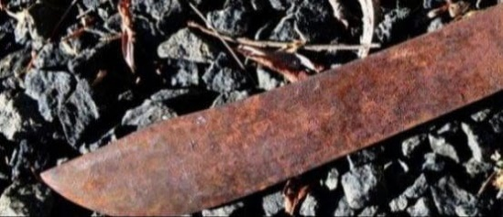

**Gambar 1. 1 Kondisi pisau korosi**

( Sumber: <https://images.app.goo.gl/n6YFMV2rz4jtx5St7> )

Pada gambar 1.1 sebagian besar pisau dibuat dari baja. Setiap kali pisau terkena air dan dibiarkan dalam waktu lama, pisau tersebut mulai mengalami korosi. Meskipun karat tidak berdampak pada kesehatan, noda karat dapat memengaruhi kinerja pisau.

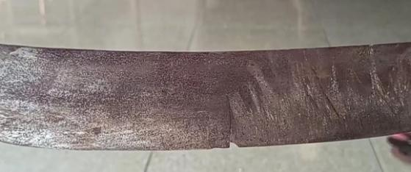

**Gambar 1. 2 Kondisi pisau retak**

( Sumber: <https://youtu.be/Tu8v5aK8k60?si=ytNLuJ6TvjXQKgsN> )

Pada gambar 1.2 panas berlebihan selama proses perlakuan panas pada pisau dapat menyebabkan baja berbutir halus membengkak. Baja berbutir kasar meningkatkan kedalaman pengerasan dan lebih rentan terhadap pamadaman retakan dibandingkan baja berbutir halus.

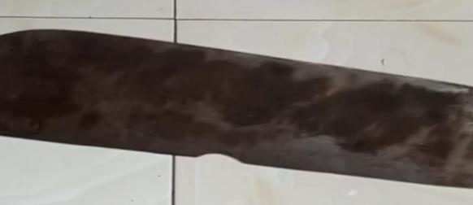

**Gambar 1. 3 Kondisi pisau coak atau rekah**

( Sumber: <https://youtu.be/-iqJ7RYqb_8?si=ey8hZEnTzLmD7Lz_> )

Pada gambar 1.3 penyebab pisau yang coak atau rekah terjadi ketika dalam proses penggilingan rumput terdapat barang material keras seperti batu atau yang lainnya.

Pisau pencacah rumput sangat berperan penting dalam meningkatkan efisiensi dan produktivitas operasional. Ketahanan dan kekokohan pisau pencacah rumput menjadi kunci untuk memastikan kinerja yang optimal pada saat mesin digunakan. Faktor terpenting yang berkontribusi terhadap ketahanan dan kualitas pisau pencacah rumput adalah jenis material yang dipakai, di mana baja karbon rendah seperti ST 37 sering dipilih sebagai opsi yang umum (Ismail et al., 2022).

Secara prinsip, baja karbon rendah ST 37 menawarkan kombinasi yang seimbang antara kekuatan, kekerasan, dan ketangguhan yang dibutuhkan dalam konteks pisau pencacah rumput. Namun, untuk memastikan bahwa baja tersebut berkinerja optimal, penting untuk menerapkan teknik perlakuan panas yang sesuai. Perlakuan panas merupakan proses umum yang digunakan untuk meningkatkan karakteristik mekanik material, seperti kekerasan, kekuatan, dan ketangguhan (Adamczyk & Grajcar, 2007).

Dalam konteks ini, analisis secara menyeluruh terhadap dampak berbagai parameter dalam proses perlakuan panas terhadap sifat mekanik baja karbon rendah ST 37 menjadi sangat penting. Penelitian ini akan memperhatikan variabel durasi perlakuan yang digunakan. Dengan memahami lebih dalam bagaimana faktor-faktor ini mempengaruhi struktur mikro dan karakteristik mekanik baja karbon rendah, sehingga dapat dikembangkan untuk meningkatkan mutu dan kinerja pisau pencacah rumput (Tampubolon, 2021).

Berdasarkan latar belakang tersebut, peneliti memilih judul “Analisis perlakuan panas pada sifat mekanik baja karbon rendah ST 37 untuk pisau pencacah rumput”. Penelitian ini diharapkan dapat memberikan kontribusi signifikan terhadap pemahaman kita bahwa perlakuan panas dapat memengaruhi sifat mekanik baja ST 37.

## Batasan Masalah

Peneliti membatasi kesulitan dengan cara berikut untuk memastikan kelancaran proses penelitian:

* 1. Bahan yang diuji adalah pisau mesin pencacah rumput dengan dimensi ketebalan 5 mm, panjang 100 mm x lebar 50 mm.
  2. Bahan baku yang diteliti menggunakan baja ST 37
  3. Metode pengujiannya menggunakan uji tarik, uji kekerasan, dan uji *impact*.
  4. Media pendinginan yang digunakan berupa air garam.
  5. Variabel menggunakan variasi perlakuan panas pada proses *hardening* sebesar 800 $℃$, 825 $℃$ dan 850 $℃$ masing-masing selama 30 menit, selanjutnya di *tempering* pada suhu 250 $℃$ selama 30 menit kemudian didinginkan udara.

## Rumusan Masalah

Berikut ini adalah bagaimana rumusan masalah penelitian ini berdasarkan latar belakang yang telah dijelaskan sebelumnya:

1. Bagaimana pengaruh perlakuan panas dengan suhu 800°C, 825°C, dan 850°C dan temperatur *tempering* dengan suhu 250 $℃$ terhadap uji tarik pada baja ST 37 untuk pisau pencacah rumput?
2. Bagaimana pengaruh perlakuan panas dengan suhu 800°C, 825°C, dan 850°C dan temperatur *tempering* dengan suhu 250 $℃$ terhadap uji kekerasan pada baja ST 37 untuk pisau pencacah rumput?
3. Bagaimana pengaruh perlakuan panas dengan suhu 800°C, 825°C, dan 850°C dan temperatur *tempering* dengan suhu 250 $℃$ terhadap uji *impact* pada baja ST 37 untuk pisau pencacah rumput?

## Tujuan

Tujuan dari penelitian ini adalah sebagai berikut:

* 1. Tujuan Penelitian

1. Untuk mengetahui pengaruh perlakuan panas pada suhu 800°C, 825°C, dan 850°C dan temperatur tempering dengan suhu 250 $℃$ terhadap uji kekerasan pada baja ST 37 untuk pembuatan pisau pencacah rumput.
2. Untuk mengetahui pengaruh perlakuan panas pada suhu 800°C, 825°C, dan 850°C dan temperatur tempering dengan suhu 250 $℃$ mempengaruhi uji tarik pada baja ST 37 yang digunakan dalam pembuatan pisau pencacah rumput.
3. Untuk mengetahui pengaruh perlakuan panas pada suhu 800°C, 825°C, dan 850°C dan temperatur tempering dengan suhu 250 $℃$ terhadap uji dampak pada baja ST 37 yang digunakan dalam pembuatan pisau pencacah rumput.

## E.Manfaat

Hasil dari penelitian ini memberikan manfaat sebagai berikut:

a. Mahasiswa

1. Mampu meningkatkan pengetahuan mahasiswa secara keseluruhan serta pengetahuan khusus peneliti.

1. Menjadi sarana latihan bagi mahasiswa sebelum memasuki dunia kerja.
2. Bagi Fakultas
3. Berfungsi untuk media sosialisasi bagi fakultas Teknik di khalayak umum.
4. Digunakan sebagai sarana promosi bagi fakultas Teknik di kalangan industri..
5. Bagi Industri Logam
6. Untuk meningkatkan pengetahuan masyarakat dalam memilih produk yang berkualitas.
7. Untuk meningkatkan kualitas produk di industri logam melalui pelaksanaan pengujian.

## Sistematis Penulisan

Penulisan penelitian untuk skripsi memiliki sistematika penulisan:

BAB I : PENDAHULUAN

Bab ini membahas mengenai tujuan penelitian, formulasi masalah, sasaran penelitian, keuntungan yang diperoleh, serta sistematika penulisan.

BAB II : LANDASAN TEORI DAN TINJAUAN PUSTAKA

Bab ini membahas kajian literatur yang relevan dengan penelitian ini.

BAB III: METODE PENELITIAN

Bab ini menguraikan metode yang diterapkan dalam penelitian.

BAB IV: HASIL DAN PEMBAHASAN

Bab ini menyajikan hasil analisis dari penelitian yang telah dilakukan. Hasil tersebut merupakan jawaban dari pertanyaan yang diuraikan di bagian pendahuluan. Sedangkan, pembahasan mencakup diskusi mengenai hasil dan pertanyaan penelitian.

BAB V: KESIMPULAN DAN SARAN

Bab ini menyajikan kesimpulan berdasarkan hasil dan analisis dari penelitian yang telah dilakukan, serta memberikan rekomendasi untuk penelitian di masa depan.

DAFTAR PUSTAKA

LAMPIRAN

# BAB II

# LANDASAN TEORI DAN TINJAUAN PUSTAKA

## Landasan Teori

1. **Mesin Pencacah Rumput**

Bagian utama dari mesin pencacah rumput umumnya meliputi motor penggerak, sistem transmisi, casing, poros rangka, dan pisau pencacah. Dalam merancang mesin pencacah rumput gajah, penting untuk memastikan bahwa rangka mesin cukup kuat dan pisau tetap tajam meskipun digunakan berulang kali. Mesin ini harus beroperasi dengan efisien dan memenuhi tujuan serta kebutuhan yang diinginkan. Salah satu komponen kunci yang perlu mendapat perhatian khusus adalah pisau pencacah (Wicaksono, 2022).

1. **Perlakuan Panas *(Heat Treatment)***

Perlakuan panas adalah metode pengolahan material melalui pemanasan hingga suhu tertentu dan mempertahankan suhu tersebut untuk jangka waktu tertentu. Proses ini bertujuan untuk mengubah sifat fisik material, khususnya struktur mikronya, guna menghasilkan penguatan (pengerasan) atau pelunakan material, dengan atau tanpa perubahan pada komposisinya (Fitri et al., 2017). Perlakuan panas umumnya melibatkan proses pemanasan dan pendinginan hingga suhu yang sangat tinggi untuk mencapai tujuan tertentu seperti pengerasan atau pelunakan baja.

Beberapa metode perlakuan panas yang sering digunakan meliputi *hardening, tempering,* *quenching, annealing, normalizing* (Zainal Mustofa, 2016). Berikut adalah deskripsi dari klasifikasi proses *heat treatment :*

* 1. *Hardening*

*Hardening* adalah kegiatan memanaskan logam hingga suhu melebihi batas kritis. Selama proses ini, logam didinginkan dengan cepat menggunakan media seperti oli atau air garam. Tujuan dari perlakuan panas ini adalah untuk memperoleh struktur baja martensit yang memiliki sifat kekerasan (Nurlina, 2019). Berikut ini adalah tahapan proses *hardening*:

Tahap pertama, yaitu dengan memanaskan material hingga seluruh struktur ferit berubah menjadi struktur austenit. Kemudian, mempertahankan material pada suhu tertentu (*holding*).Setelah austenit terbentuk, material didinginkan dengan cepat. Pendinginan cepat ini menghasilkan struktur martensit, dikarenakan laju pendinginannya yang tinggi, dan tetap mempertahankan fase austenit (Sumpena & Wardoyo, 2018).

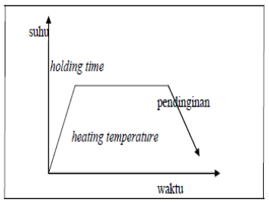

**Gambar 2. 1 Diagram temperatur terhadap waktu pada proses hardening**

( Sumber: (Sumpena & Wardoyo, 2018) )

* 1. *Tempering*

Proses *tempering* melibatkan pemanasan kembali baja yang telah mengalami pemanasan atau pengerasan sebelumnya, tetapi pada suhu di bawah suhu kritis, diikuti dengan pendinginan. Meskipun proses ini membuat baja menjadi lebih lunak, tempering berbeda dari annealing karena memungkinkan pengendalian sifat-sifat baja secara lebih akurat.

Hal ini dimungkinkan karena struktur martensit yang tidak stabil (Haryadi, 2014). Baja yang telah mengalami pengerasan cenderung rapuh dan tidak ideal untuk penggunaan langsung. Melalui proses tempering, kekerasan dan kerapuhan baja dapat dikurangi sehingga memenuhi standar penggunaan yang diperlukan. Penurunan kekerasan ini juga mengakibatkan penurunan kekuatan tarik, sementara keuletan dan ketangguhan baja meningkat (Nandiawan et al., 2015).

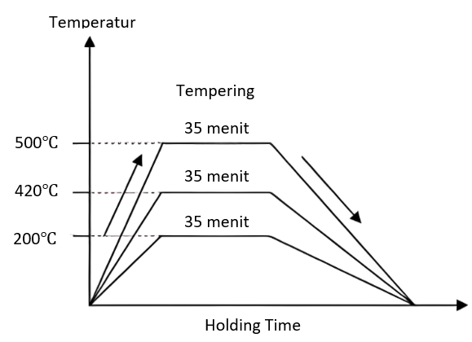

**Gambar 2. 2 Diagram pemanasan tempering**

( Sumber: (Arlingga et al., 2021) )

* 1. *Quenching*

*Quenching* adalah proses perlakuan panas di mana logam dipanaskan hingga mencapai suhu *austenite*, lalu didinginkan secara cepat menggunakan berbagai media. Proses ini menghasilkan struktur *martensit* yang lebih keras dibandingkan dengan *ferrite* dan *perlite*. Tujuan utama dari *quenching* untuk meningkatkan kekerasan logam, kekuatan, dan *fatique limit* (Mustofa et al., 2018).

* 1. *Annealing*

*Annealing* atau proses pelunakan baja, adalah metode pemanasan baja hingga melewati suhu kritis, diikuti dengan mempertahankan suhu tersebut untuk waktu tertentu agar merata, kemudian didinginkan perlahan-lahan. Proses ini memastikan suhu yang terdapat pada bagian luar dan bagian dalam baja tetap seragam agar struktur yang diinginkan tercapai, pada umumnya memerlukan udara sebagai media pendingin (S. Gunawan et al., 2019).

* 1. *Normalizing*

*Normalizing* proses perlakuan panas dengan melakukan pemanasan material hingga mencapai suhu tertentu, kemudian didinginkan secara udara sebagai media pendingin. Dalam *normalizing* baja, material dipanaskan hingga mencapai fase *austenite* untuk membentuk struktur mikro *austenite*, lalu didinginkan dengan udara hingga mencapai suhu kamar. Proses ini mengembalikan struktur internal material yang telah berubah akibat perlakuan mekanik atau eksposur pada suhu tinggi atau rendah, sehingga struktur kembali ke kondisi normal (Jokosisworo, 2018).

1. **Baja ST 37**

|  |  |
| --- | --- |
| **Spesifikasi baja st 37** | **Chemical Composition** |
| Karbon | Kurang dari 0,3 % |
| Mangan | 0,35 % |
| Silicon | 0,17 % |
| Kekuatan tarik | 300 – 327 MPa |
| Kekerasan | 200 – 230 HB |
| Ketangguhan | 35-42 Joule |
| Kepadatan | 7,8 g/ ${cm}^{3}$ |
| Titik leleh | Sekitar 1470 ℃ |
|  | |

Tabel 2. 1 Komposisi Baja ST 37

Baja merupakan campuran yang terdiri dari besi, karbon, dan unsur- unsur lainnya. Pembuatannya dapat dilakukan melalui metode pengecoran, pencanai, atau penempaan. Karena penggunaannya yang sangat beragam, baja biasanya diklasifikasikan berdasarkan cara pembuatannya, tujuan penggunaannya, kekuatannya, struktur mikronya, dan komposisi kimianya. Menurut komposisi kimianya, baja umumnya dikelompokkan menjadi dua kategori utama: baja karbon dan baja paduan. (Kirono & Amri, 2013)..

Pengerasan (*hardening*) adalah proses yang diterapkan pada logam untuk meningkatkan kekerasannya. Ini merupakan salah satu metode perlakuan panas di mana baja dipanaskan hingga suhu tertentu di atas titik kritis (A3), kemudian dipertahankan pada suhu tersebut untuk waktu tertentu. Setelah itu, logam didinginkan dengan mencelupkannya ke dalam air, minyak, atau larutan garam, sesuai dengan jenis baja yang digunakan.

Untuk baja *hipereutektoid*, proses pemanasan ditetapkan suhu 30°C - 50°C di atas garis A3, di mana struktur mikronya yang terdiri dari ferrit dan perlit berubah menjadi austenit. Sementara itu, baja *hipereutektoid* dipanaskan pada suhu 30°C - 50°C di atas garis A1, yang menyebabkan struktur perlit (Kirono & Amri, 2013).

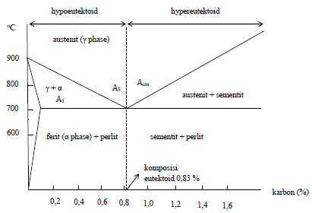

**Gambar 2. 3 Diagram fasa**

( Sumber : (Supriadi, 2021) )

Gambar 2.3 menunjukkan bahwa fase ferit (α fase) memiliki struktur kristal *body centered cubic* (BCC), dengan kandungan karbon maksimum 0,03% pada suhu 723°C dan 0,006% pada suhu ruang. Ferit bersifat lembut, ulet, dan memiliki kekerasan yang relatif rendah. Fase austenit (γ fase) memiliki distribusi karbon yang lebih merata dibandingkan dengan ferit. Austenit terbentuk ketika karbon larut dalam besi, mengubah struktur kristalnya menjadi face centered cubic (FCC). Kandungan karbon maksimum dalam austenit adalah sekitar 1,7% pada suhu 1150°C. Sementit (fase besi karbida) adalah kombinasi besi (Fe) dan karbon (C) yang membentuk Fe3C (Timings, 1998). Struktur mikro baja karbon mempengaruhi sifat mekanis baja tersebut, misalnya, struktur mikro ferit dan perlit berpengaruh terhadap kekerasan baja (Supriadi, 2021).

1. **Pengujian Kekerasan**

Kekerasan mengacu pada kemampuan suatu material untuk menahan indentasi, penetrasi, atau abrasi. Sifat ini bisa menjadi salah satu karakteristik mekanik yang paling krusial, karena pengujian kekerasan dapat digunakan untuk menilai homogenitas bahan serta memberikan informasi mengenai sifat-sifat mekanik lainnya. (Sidi et al., 2012).

Pengujian kekerasan adalah metode untuk mengevaluasi ketahanan sebuah material terhadap deformasi lokal atau perubahan pada permukaannya. Dalam konteks logam, deformasi yang diukur merujuk pada deformasi plastis, di mana material tidak kembali ke bentuk semula setelah diberikan gaya. Terdapat berbagai jenis uji kekerasan, termasuk uji *Brinell, Vickers, Rockwell* dan lain-lain (Sulaeman. M, Budiman. H, 2018).

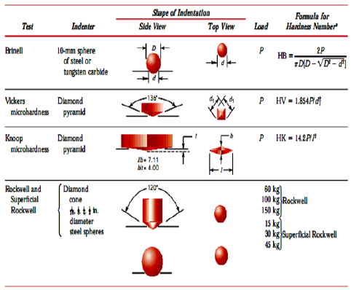

**Gambar 2. 4 Jenis – jenis pengujian kekerasan**

( Sumber : (Sulaeman. M, Budiman. H, 2018) )

1. **Uji kekerasan *Brinell***

Pengujian metode *Brinell* melibatkan penerapan beban dengan bola baja berdiameter D ke permukaan benda kerja. Setelah beban dihilangkan, diameter rata-rata dari indentasi yang terbentuk pada permukaan uji diukur. Kekerasan *Brinell* (HB) diperoleh dengan membagi beban F (Kg) dengan luas permukaan kurva indentasi (mm²), yang diasumsikan sebagai bagian dari bola baja berdiameter D (mm) tersebut (Syahrillah et al., 2016).‬‬‬‬‬‬

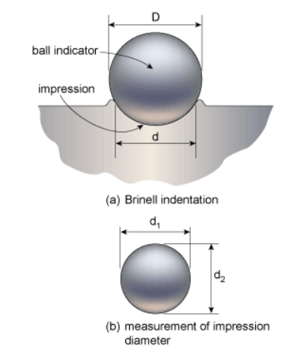

**Gambar 2. 5 Penekanan bola baja pada metode Brinell**

( Sumber: (Vinan Viyus et al., 2021)

Setelah proses penekanan selesai, diameter bekas penekanan yang berbentuk segmen bola diukur (Vinan Viyus et al., 2021). Nilai kekerasan *Brinell* kemudian dihitung dengan:

$HB=\frac{Gaya}{LuasBekasPenekanan}$…………………………………(2.1)

Luas bekas penekanan yang berbentuk segmen bola dapat digunakan untuk menghitung nilai kekerasan B*rinell*, yang dirumuskan sebagai berikut:

$HB=\frac{2F}{πD \left(D-\sqrt{D^{2}-d^{2}}\right)}$………………………………….…(2.2)

1. **Uji kekerasan *Vickers***

Pengujian metode *Vickers* melibatkan penerapan beban menggunakan penetrator berlian berbentuk piramida dengan sudut puncak tertentu ke permukaan benda kerja. Setelah beban dilepaskan, diagonal rata-rata dari indentasi diukur. Kekerasan Vickers (HV) dihitung dengan cara membagi beban F(Kgf) dengan luas area indentasi (mm²), yang dianggap sebagai bagian dari piramida dengan diagonal D (mm). Metode *Vickers* menggunakan indentor permata dengan bentuk piramida dengan alas bujur sangkar dan sudut puncak khusus. Beban F diterapkan pada logam atau benda uji, dan setelah beban dihilangkan, diagonal d dari indentasi diukur. Kekerasan *Vickers* (HV) adalah hasil pembagian beban F (kgf) dengan luas permukaan indentasi (mm²), mempertimbangkan bentuk piramida dengan alas bujur sangkar dan diagonal d yang sama dengan indentor permata (I Ketut Rimpung, 2017).

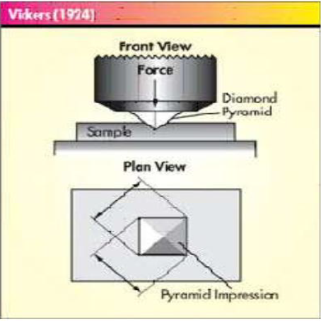

**Gambar 2. 6 Prinsip kerja metode pengukuran kekerasan Vickers**

( Sumber: (Kumayasari & Sultoni, 2017) )

Untuk menghitung nilai kekerasan *Vickers*, yang dirumuskan sebagai berikut (Vinan Viyus et al., 2021):

$Hv=\frac{2F Sin\left(\frac{θ}{2}\right)}{D^{2}}=\frac{1,8554 F}{D^{2}}$…………………………………(2.3)

Dimana : Hv = Angka kekerasan *Vickers*

F = Beban yang digunakan ( Kg )

𝜃 = Sudut puncak indentor I = 136⁰

d = Diagonal (mm)

1. **Uji kekerasan *Rockwell***

Uji kekerasan *Rockwell* sering dipilih untuk material keras karena metode ini menawarkan pengujian yang cepat, minim kesalahan manusia, dan dapat mengidentifikasi perbedaan kekerasan kecil pada baja atau logam yang telah diproses. Selain itu, uji ini meninggalkan bekas yang kecil sehingga bagian yang telah mengalami perlakuan panas dapat diuji tanpa merusak material. Tujuan dari pengujian kekerasan Rockwell adalah untuk menilai ketahanan material terhadap penetrasi, menggunakan bola baja atau kerucut intan yang ditekan ke permukaan material. Pengukuran dilakukan dengan kerucut intan yang memiliki sudut puncak 120º sebagai alat tekan (indentor). Metode Rockwell mengukur kekerasan berdasarkan kedalaman indentasi yang dihasilkan oleh beban yang diterapkan, dengan perbedaan kedalaman antara beban utama dan beban ringan memberikan nilai kekerasan material. (Setiawan, 2013).

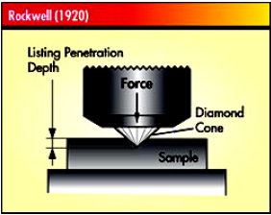

**Gambar 2. 7 Pengujian kekerasan dengan metoda Rockwell**

( Sumber: (Setiawan, 2013) )

Untuk menghitung nilai kekerasan *Rockwell*, dirumuskan sebagai berikut (Sitorus, 2022):

$HR=E-e$……………………………………………..(2.4)

Dimana:

E = Nilai konstanta adalah 100 untuk indentor intan dan 130 untuk indentor bola.

e = Kedalaman penetrasi permanen yang disebabkan oleh beban utama (F1) diukur dalam satuan 0,002 mm. Oleh karena itu, e = h/0,002.

1. **Pengujian Tarik**

Kekuatan merupakan salah satu sifat material yang dapat dikategorikan menjadi dua jenis utama, yaitu kekuatan tarik dan kekuatan mulur. Untuk mengukur kekuatan material, biasanya dilakukan uji tarik. Proses pengujian ini tidak hanya mengakibatkan pecahnya sampel akibat penarikan, tetapi juga menghasilkan kurva tarik yang menunjukkan perubahan beban pada sampel dari tahap awal penarikan hingga pecahnya sampel. (Budiman, 2016). Berikut adalah contoh diagram tegangan-regangan dari pengujian tarik:

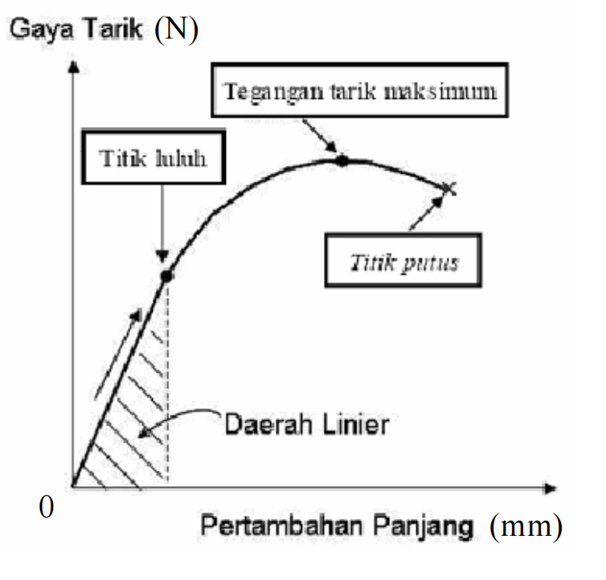

**Gambar 2. 8 Diagram tegangan regangan pengujian tarik**

( Sumber: (Salindeho et al., 2017)

Persamaan yang menggambarkan hubungan antara tegangan tarik dan regangan selama pengujian tarik adalah sebagai berikut (Mardiyanto, 2008):

Nilai tegangan dapat dicari dengan rumus :

$σ=\frac{P}{A_{o}}$……………………………………………………(2.5)

Dimana: σ = Tegangan tarik (N/ ${mm}^{2}$)

P = Beban (N)

$A_{o}$ = Luas penampang patahan (${mm}^{2}$)

Untuk nilai regangan dapat dicari dengan rumus :

$ε=\frac{∆L}{l_{o}}=\left(\frac{L-l_{o}}{l_{o}}\right)$………………………………………….(2.6)

Dimana:

Ɛ = Tegangan-Regangan (%)

ΔL = Deformasi (mm)

L = Panjang daerah ukur (mm)

$l_{o}$ = Panjang mula-mula (mm)

Sedangkan modulus elastisitas dapat dicari dengan rumus :

$E=\frac{σ}{ε}$……………………………………………………..(2.7)

Dimana:

E = Modulus elastisitas (N/ ${mm}^{2}$)

$ε$ = Tegangan tarik (N/ ${mm}^{2}$)

Ɛ = Tegangan-regangan (%)

1. **Pengujian Impak**

Uji impak adalah teknik yang digunakan untuk mengevaluasi kekuatan, kekerasan, dan ketangguhan material dengan menerapkan beban secara cepat. Metode ini menilai bagaimana material merespons beban yang datang secara tiba-tiba, yang mengakibatkan tingkat deformasi cepat yang dikenal sebagai strain rate. Dalam pengujian impak, energi kinetik dari beban yang mengenai material uji diserap dengan sangat cepat. Oleh karena itu, uji impak menjadi metode penting dalam menilai sifat mekanik material dan sering diterapkan dalam studi tentang karakteristik mekanik material (Wardani et al., 2017). Umumnya, ada dua jenis metode uji impak yaitu (Francisco, 2013):

1. Metode *Charpy*

Uji impak dilakukan dengan menempatkan spesimen pada penyangga dalam posisi horizontal atau mendatar, sementara beban diterapkan pada arah yang berlawanan dengan arah prediksi keretakan. Tujuan dari pengujian ini adalah untuk mengukur energi yang diberikan oleh beban serta energi yang diserap oleh spesimen. Dalam metode ini, spesimen diuji dengan menerima beban secara mendadak.

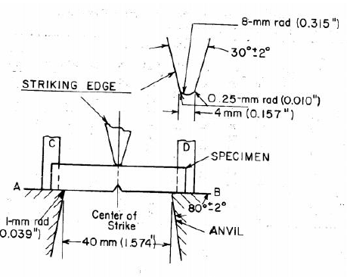

**Gambar 2. 9 Pembebanan pada uji impak Charpy**

( Sumber: (Endramawan & Sifa, 2013) )

Metode *Charpy* memiliki beberapa keuntungan, antara lain:

* + 1. Pengujian memberikan hasil yang lebih presisi.
    2. Proses pelaksanaannya lebih sederhana dan mudah diikuti.
    3. Tegangan terdistribusi secara merata di seluruh penampang.
    4. Durasi pengujian lebih singkat.

Menurut (Wahyu & Irwan, 2020), Energi impak dalam uji *Charpy* dan jumlah energi yang tersebar pada sampel dapat dihitung menggunakan rumus berikut:

E = 𝑚.𝑔.𝑟 (𝑐𝑜𝑠𝛽−cos 𝛼) ………………….……………..(2.8)

Dimana:

E = Energi impak (*Joule*)

𝑚 = Massa pendulum (kg) 𝑔 =percepatan gravitasi (m/ $s^{2}$) = 9,8 = 10 m/ $s^{2}$

r = Panjang lengan pendulum adalah jarak yang menghubungkan titik ayun pendulum dengan titik takik (m).

cos𝛼 = Sudut awal sebelum pendulum mulai berayun, yaitu posisi pada titik A.

cos𝛽 = Sudut simpangan setelah pendulum mengenai spesimen, yaitu pada posisi titik B.

1. Metode *Izod*

Pengujian impak ini melibatkan penempatan bahan yang akan diuji pada penyangga dengan beban yang sejalan dengan arah takikan. Umumnya, metode Charpy lebih banyak digunakan di Amerika, sedangkan metode Izod lebih sering dipilih di Eropa.

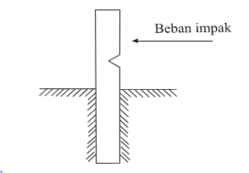

**Gambar 2. 10 Pembebanan pada uji impak Izod**

( Sumber: (Boangmanalu et al., 2023) )

Keuntungan dari metode Izod meliputi:

* + 1. Tumbukan mengenai takikan secara langsung dan spesimen tetap stabil karena salah satu ujungnya terikat.
    2. Memungkinkan penggunaan spesimen dengan dimensi yang lebih besar.

Dari hasil pengujian impak, ditemukan langkah untuk menghitung hasil energi impak pada setiap bahan yang diuji. Nilai-nilai tersebut dicatat dalam tabel laporan setelah praktikum dengan melakukan pengukuran dimensi spesimen untuk mendapatkan berbagai ukuran dan nilai energi impak yang beragam. Energi impak diukur dalam joule, sementara harga impak diukur dalam joule per mm persegi (J/mm²). Nilai energi impak tergantung pada luas permukaan (A) spesimen, yang kemudian digunakan dalam rumus untuk menghitung harga impak (HI). Karena setiap spesimen memiliki energi impak (E) dan area permukaan yang bervariasi, rumus tersebut digunakan untuk menentukan nilai energi impak (Wahyu & Irwan, 2020).

HI= E/A. …………………………………………..(2.9)

Dimana:

HI = Harga impak, diukur ( J/mm² )

E = Energi yang dibutuhkan untuk mematahkan spesimen uji, diukur dalam (J)

A = Luas penampang diluar takikan, diukur dalam ( mm² ).

## Tinjauan Pustaka

1. (Fatoni, 2016) Penelitian ini bertujuan untuk menjawab keluhan petani penyadap karet tentang pisau penyadap yang cepat aus, rompal, dan retak. Peneliti membuat pisau baru dari bahan pegas daun mobil bekas. Penelitian melibatkan 7 spesimen pisau, termasuk satu pisau bekas, satu pisau dari pandai besi, dan lima pisau buatan sendiri dengan perlakuan panas pada suhu 810°C hingga 850°C. Pengujian kekerasan dilakukan dengan alat uji Rockwell dan analisis struktur mikro. Hasil menunjukkan pendinginan cepat dengan air meningkatkan kekerasan pisau karena pembentukan martensit lebih banyak. Disarankan menggunakan suhu antara 810°C dan 820°C untuk mendapatkan pisau yang ulet dan keras.
2. (Hidayat et al., 2016) Penelitian ini bertujuan untuk meningkatkan kekerasan dan ketahanan baja melalui proses perlakuan panas seperti quenching. Baja karbon S45C digunakan dalam penelitian ini dengan empat spesimen yang diuji, satu sebelum perlakuan dan tiga setelah perlakuan, menggunakan uji *Vickers* di Laboratorium Teknik Brawijaya Malang. Perlakuan panas dilakukan pada suhu hardening 850℃. Hasil analisis menunjukkan bahwa setelah perlakuan, kekerasan baja S45C meningkat, dengan nilai kekerasan rata-rata masing-masing mencapai 1698,875 HVN, 764,075 HVN, dan 583,05 HVN untuk variasi suhu pendingin 20, 50, dan 80℃.
3. (Tonglolangi, 2016) Penelitian ini bertujuan untuk menilai pengaruh durasi perlakuan panas terhadap kekerasan baja karbon rendah. Salah satu metode untuk meningkatkan kekerasan baja adalah dengan menggunakan proses karburasi, yaitu perlakuan panas yang dirancang untuk memperkeras permukaan logam. Hasil dari studi ini menunjukkan bahwa dengan variasi waktu perlakuan panas selama 30 menit, 45 menit, 60 menit, dan 75 menit menggunakan media pendingin air garam, kekerasan maksimum tercapai pada waktu pemanasan selama 75 menit, yaitu 69,67 kg/mm².
4. (E. Gunawan, 2017) Penelitian ini bertujuan untuk menilai dampak variasi suhu terhadap karakteristik mekanis selama proses karburasi padat pada baja karbon rendah. Karburasi dilakukan dengan waktu tahan 30 menit pada suhu 650°C, 750°C, dan 850°C. Karbon yang digunakan berasal dari serbuk arang tempurung kelapa, yang dicampur dengan 25% BaCO3 sebagai katalis. Proses pengerasan permukaan dilakukan dengan metode quenching dalam air. Pengujian meliputi uji kekerasan dan analisis struktur mikro. Temuan dari penelitian ini menunjukkan bahwa suhu 850°C menghasilkan kekerasan permukaan tertinggi, yaitu 324 HV.
5. (Bethony et al., 2018) Penelitian ini bertujuan untuk mengevaluasi kekerasan dan kekuatan baja karbon rendah dengan menggunakan proses perlakuan panas bertahap. Suhu yang digunakan dalam eksperimen adalah 800°C, 850°C, 900°C, dan 950°C, dengan waktu konstan 30 menit dan pendinginan dilakukan menggunakan air. Benda kerja yang diuji adalah baja karbon ST 37 dalam bentuk padat, dan pengujian dilakukan dengan metode Destructive Test (DT) atau uji yang merusak material. Hasil uji menunjukkan bahwa nilai rata-rata kekerasan untuk material dalam kondisi normal adalah 55 kg/mm², sedangkan pada suhu 800°C meningkat menjadi 65 kg/mm², pada 850°C menjadi 83.33 kg/mm², pada 900°C menjadi 60.67 kg/mm², dan pada 950°C menjadi 60 kg/mm². Selain itu, nilai rata-rata kekuatan tarik untuk material normal adalah 513.1 N/mm², meningkat menjadi 990.79 N/mm² pada suhu 800°C, 1089.87 N/mm² pada suhu 850°C, 613.94 N/mm² pada suhu 900°C, dan 582.1 N/mm² pada suhu 950°C. Berdasarkan hasil penelitian ini, dapat disimpulkan bahwa suhu pemanasan dalam perlakuan panas bertahap secara signifikan mempengaruhi kekerasan dan kekuatan baja karbon rendah.
6. (Setyowidodo et al., 2018) Penelitian ini berawal dari temuan sebelumnya yang menunjukkan bahwa penggunaan media pendingin berupa air garam menghasilkan kekerasan lebih tinggi setelah perlakuan panas dibandingkan media pendingin lainnya, dengan nilai kekerasan mencapai 99,13 HRC. Berdasarkan temuan tersebut, penelitian ini bertujuan untuk mengeksplorasi pengaruh penggunaan larutan asam dan basa selama proses quenching terhadap kekerasan baja ST37. Media pendingin yang diterapkan adalah air cuka dan air sabun. Penelitian ini melibatkan beberapa langkah, termasuk perlakuan panas (hardening) pada baja ST37 pada suhu yang bervariasi antara 600°C hingga 800°C selama 15 menit, diikuti dengan quenching menggunakan larutan asam (air cuka dengan pH 2,4) dan larutan basa (air sabun dengan pH 9,3) selama 15 menit. Setelah proses perlakuan panas dan quenching, dilakukan pengujian kekerasan menggunakan metode Rockwell. Hasil uji menunjukkan bahwa larutan asam dan basa mempengaruhi kekerasan baja ST37. Penggunaan larutan basa (air sabun dengan pH 9,3) pada suhu 600°C menghasilkan nilai kekerasan rata-rata sebesar 66,73 HRC, sedangkan penggunaan larutan asam (air cuka dengan pH 2,4) pada suhu yang sama menghasilkan nilai kekerasan rata-rata sebesar 64,31 HRC.
7. (Prayogi & Suhardiman, 2019) Penelitian ini menilai dampak penggunaan media pendingin terhadap kekerasan dan struktur mikro baja karbon paduan rendah setelah menjalani perlakuan panas. Baja karbon rendah dipotong, dipanaskan pada suhu 950˚C, lalu didinginkan dengan media seperti air hujan, udara, oli SAE 40, dan coolant radiator. Hasil menunjukkan kekerasan awal spesimen sebesar 27,75 HRC dengan struktur ferrit dan perlit. Pendinginan dengan air hujan menghasilkan kekerasan 34 HRC dengan struktur martensit; oli SAE 40 menghasilkan kekerasan 28,85 HRC dengan struktur ferrit dan perlit; coolant radiator menghasilkan kekerasan tertinggi 39 HRC dengan struktur martensit dan udara menghasilkan kekerasan terendah 14 HRC dengan struktur ferrit dan perlit.
8. (Rifnaldi & Mulianti, 2019) Penelitian ini bertujuan untuk mengevaluasi pengaruh perlakuan panas seperti hardening dan tempering terhadap perubahan sifat mekanik baja karbon menengah AISI 1045, khususnya dari segi kekerasan. Dalam studi ini, baja AISI 1045 diuji tanpa perlakuan panas terlebih dahulu, dan hasilnya dianalisis. Kemudian, baja yang sama menjalani perlakuan hardening dengan pendinginan cepat, diikuti dengan tempering pada berbagai suhu, dengan proses penahanan dan pendinginan menggunakan udara. Pengujian bahan dan analisis data dilakukan untuk membandingkan sifat mekanik baja AISI 1045 sebelum dan setelah perlakuan panas. Hasil penelitian menunjukkan bahwa kekerasan Brinell mengalami perubahan, dengan nilai kekerasan meningkat seiring dengan kenaikan suhu perlakuan, namun menurun di bawah suhu 300°C. Perlakuan panas ini menyebabkan peningkatan kekerasan pada baja AISI 1045.
9. (R. Gunawan et al., 2020) Selama proses pengerjaan, khususnya pada fase perlakuan panas, perhatian yang cermat terhadap metode pendinginan sangat penting. Pendinginan yang lambat memungkinkan pembentukan struktur mikro yang seimbang berdasarkan komposisi kimia dan suhu baja. Dalam pembuatan baja, komposisi kimia yang diperlukan terbentuk saat baja dalam keadaan cair pada suhu tinggi. Saat baja mulai mendingin dari suhu lelehnya, perubahan struktur mikro terjadi pada suhu sekitar 1350°C, saat baja bertransisi ke fase padat. Proses normalizing melibatkan pemanasan logam hingga mencapai fase austenit dan kemudian pendinginan secara perlahan di udara. Proses ini menghasilkan struktur perlit dan ferit yang lebih halus dibandingkan dengan annealing. Hasil pengujian menunjukkan bahwa nilai tegangan tertinggi setelah proses tempering dicapai pada suhu 200°C dengan nilai 1482,311 N/mm², sementara nilai terendah diperoleh pada suhu 400°C yaitu 1104,75 N/mm².
10. (WIJAYA, 2021) Penelitian ini menguji spesimen baja karbon rendah yang dipanaskan dalam tungku pada suhu 830ºC hingga 870ºC dengan interval 10ºC dan waktu penahanan 10 menit untuk setiap spesimen. Setelah dipanaskan, spesimen didinginkan dalam air es yang diberi garam. Uji kekerasan dan analisis struktur mikro dilakukan pada spesimen yang telah mengalami perlakuan panas. Hasil menunjukkan peningkatan kekerasan sebesar 2,6% dibandingkan spesimen asli, dengan nilai kekerasan tertinggi 93,10 HRB pada suhu 870ºC, yang diakibatkan oleh laju pendinginan yang cepat. Penelitian ini menyimpulkan bahwa perlakuan panas hardening pada baja karbon rendah AISI 1018 tidak membentuk struktur martensit, melainkan dominan membentuk pearlite dan ferrite, sesuai dengan hasil uji struktur mikro.
11. (Pasae et al., 2022) Penelitian ini bertujuan untuk menilai pengaruh berbagai jenis media pendingin dalam proses quenching terhadap kekerasan dan ketangguhan baja ST 37. Dalam penelitian ini, baja ST 37 diproses melalui metode quenching dengan berbagai media pendingin, seperti Oli SAE 20, Oli SAE 30, Air Akuades, dan Air Garam (campuran 1 liter air dengan 35 gram garam kasar). Hasil pengujian menunjukkan bahwa kekerasan tertinggi tercatat pada media pendingin Air Garam, mencapai 93,83 kg/mm², sementara itu, nilai kekerasan terendah tercatat pada sampel yang tidak mengalami perlakuan (normal) dengan angka 68,17 kg/mm². Dalam hal ketangguhan, nilai tertinggi ditemukan pada sampel yang tidak mengalami perlakuan (normal), yaitu 59,72 J/cm², sementara nilai terendah terukur pada sampel yang diproses dengan Air Garam, yaitu 11,35 J/cm².
12. Rusnoto et al. (2022), penelitian ini bertujuan untuk mengetahui pengaruh variasi temperatur pemanasan terhadap sifat mekanik pengelasan baja SS400 yang sebelumnya dilakukan variasi suhu pemanasan mula (preheating) pada plat logam baja SS400 tersebut. Hasil penelitian ini menunjukkan bahwa pada pengujian kekerasan dan bending terdapat pengaruh dari proses preheating pada pengelasan logam plat baja SS400, yaitu adanya peningkatan nilai kekerasan tertinggi di suhu 1100°C sebesar 8,41 HB, dan kekuatan bending pada suhu preheating 1100°C sebesar 18,62 N/mm², dibandingkan dengan yang tanpa dilakukan proses preheating sebelum dilakukan pengelasan.
13. (Adipura & Nafi, 2022) Penelitian ini menganalisis pengaruh durasi penahanan dan variasi media pendingin terhadap kekerasan logam. Dua variasi waktu penahanan (10, 14, dan 15 menit) dan media pendingin (udara, air, dan minyak) digunakan dalam penelitian ini, dengan menggunakan material profil baja L-square berukuran 4x4,5 cm. Uji kekerasan dan struktur Rockwell juga dilakukan, dan hasilnya menunjukkan distribusi kekerasan yang merata dalam sampel, dengan kekerasan rata-rata sebesar 64,06 HRC, menunjukkan ketahanan material tersebut.
14. (Ilham et al., 2023) Penelitian ini mencakup serangkaian eksperimen yang menggunakan berbagai perlakuan panas, seperti quenching, annealing, dan normalizing, pada baja AISI 1018 untuk memodifikasi struktur mikronya dan memperbaiki sifat mekaniknya. Penilaian terhadap struktur mikro dan sifat mekanik baja AISI 1018 dilakukan menggunakan metode metalografi, pengujian kekerasan, dan uji tarik. Temuan penelitian mengungkapkan bahwa perlakuan quenching pada baja AISI 1018 menghasilkan struktur mikro yang berbeda dari perlakuan lainnya, dengan pembentukan fasa martensit yang secara signifikan meningkatkan sifat mekanik, seperti kekuatan tarik sebesar 2185 MPa dan kekerasan mencapai 222,5 HV. Oleh karena itu, baja AISI 1018 yang menjalani perlakuan quenching dapat diterapkan untuk aplikasi dengan beban khusus dan memiliki umur pakai yang lebih lama.
15. (Chamim et al., 2023) Penelitian ini bertujuan untuk menganalisis karakteristik mekanik dan struktur mikro baja paduan rendah (seperti yang digunakan dalam ember gigi) yang dipanaskan hingga suhu 850°C, kemudian dibiarkan selama 15 menit sebelum didinginkan dengan minyak. Pengujian meliputi kekerasan Vickers, uji dampak, dan observasi struktur mikro menggunakan mikroskop optik dengan perbesaran 200x. Hasil menunjukkan bahwa kekerasan baja paduan rendah setelah perlakuan panas pada suhu 800°C dan 850°C adalah 389,2 HV dan 414,6 HV, dengan kekerasan optimal diperoleh pada suhu 850°C yang meningkat sekitar 1,14% dibandingkan bahan mentah, yaitu 364,5 HV. Uji dampak pada suhu 850°C menunjukkan nilai tertinggi 0,574 Joule/mm². Struktur mikro dari perlakuan panas pada suhu 850°C menunjukkan hasil yang homogen, mencakup krom, martensit, dan bainit

# BAB III

# METODE PENELITIAN

## Metode Penelitian

Metode penelitian yang digunakan dalam skripsi ini adalah eksperimen di laboratorium. Eksperimen ini dilakukan untuk mengetahui hubungan sebab-akibat antara dua variabel dengan melakukan manipulasi, serta mengendalikan dan mengurangi pengaruh variabel lain dalam studi tersebut (Arikunto, 2006).

Penelitian ini menggunakan baja ST 37 sebagai material, yang merupakan jenis baja karbon rendah. Baja ini akan menjalani proses perlakuan panas melalui metode hardening diikuti dengan tempering. Setelah itu, dilakukan pengujian tarik, kekerasan Brinell, dan uji impak untuk mengevaluasi sifat mekaniknya.

## Waktu dan Tempat Penelitian

Jadwal penelitian adalah rencana yang mencakup seluruh proses dari persiapan hingga penyelesaian akhir penelitian. Jadwal ini ditetapkan sebagai panduan waktu untuk mencapai target penyelesaian penelitian.

Tabel 3. 1 Rencana Jadwal Penelitian

|  |  |  |  |  |  |  |  |
| --- | --- | --- | --- | --- | --- | --- | --- |
| **No** | **Tahap Kegiatan** | **Bulan Ke** | | | | | |
| **1** | **2** | **3** | **4** | **5** | **6** |
| 1. | Persiapan |  |  |  |  |  |  |
| a. Studi Literatur |  |  |  |  |  |  |
| b. Penyusunan Proposal |  |  |  |  |  |  |
| c. Persiapan alat dan bahan |  |  |  |  |  |  |
| 2 | Pelaksanaan |  |  |  |  |  |  |
| a. Seminar Proposal |  |  |  |  |  |  |
| b. Perancangan Alat |  |  |  |  |  |  |
| c. Pengujian Alat |  |  |  |  |  |  |
| d. Pengumupulan Data dan Pengolahan Data |  |  |  |  |  |  |
| e. Laporan Skripsi |  |  |  |  |  |  |
| f. Ujian Skripsi |  |  |  |  |  |  |

Tempat Penelitian ini dilakukan di Lab. LIK Tegal. Proses ini meliputi dari awal pembuatan spesimen hingga pengujian tarik, kekerasan dan uji impak.

## Instrumen Peneltian dan Desain Pengujian

1. Bahan dan Alat
   * 1. Bahan atau specimen yang digunakan adalah baja ST 37.
     2. Jangka sorong digunakan untuk mengukur specimen.
     3. Spidol
     4. Sarung tangan, Masker, Pelindung wajah
     5. Mesin uji kekerasan *Brinel*
     6. Mesin uji tarik
     7. Mesin uji impak
2. Spesifikasi Teknik Mesin Pengujian

Tabel 3. 2 spesifikasi Mesin Heat Treatment

|  |  |
| --- | --- |
| **SPESIFIKASI MESIN** | |
| Nama mesin | *Thermolyne* |
| Spesifikasi Elektrik | 120V, 15A, 1.800W, 1Ph, 60/60Hz |
| Tipe | Muffle |
| Temperatur Minimal | 100 $°C$ |
| Temperatur Maksimal | 1200 $°C$ |
| No. Seri | F48025-60-80 |
| Kapasitas | 0.2 cu. Ft. |

Tabel 3. 3 spesifikasi Universal Testing Machine

|  |  |
| --- | --- |
| **SPESIFIKASI MESIN** | |
| Nama mesin | *Universal Testing Machine* |
| Merk/Buatan | Shimadzu/Jepang |
| Tipe | UH 1000 kNI |
| No.Seri | 121104100094 |
| Kapasitas | 100 tf |

Tabel 3. 4 spesifikasi teknik mesin uji impak Charpy

|  |  |
| --- | --- |
| **SPESIFIKASI MESIN** | |
| Nama mesin | Mesin Uji Impak *Charpy* |
| Merk/Buatan | Hung Ta / Taiwan |
| Tipe | HT-8041 A |
| No.Seri | 7260 |
| Kapasitas | 500 *Joule* |

Tabel 3. 5 spesifikasi teknik mesin Uji Kekerasan

|  |  |
| --- | --- |
| **SPESIFIKASI MESIN** | |
| Nama mesin | Mesin Uji Kekerasan |
| Merk/Buatam | AFFRI / Italy |
| Tipe | 2916 RT |
| No.Seri | 3672-02 |
| Kapasitas | 20-70 HRC / 100-500 HB |

1. Desain spesimen uji
   * 1. Spesimen uji tarik menggunakan standar ASTM E8-09

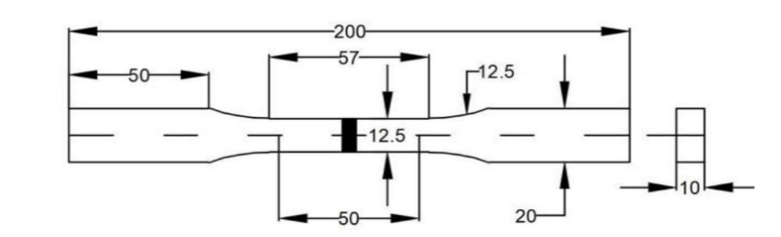

Gambar 3. 1 Dimensi Spesimen Uji Tarik

Sumber : (Kastanto et al., 2020)

Keterangan:

* + - 1. Panjang = 200 mm
      2. Lebar= 20 mm
      3. Tebal =10 mm
    1. Spesimen uji kekerasan *brinell*

Spesimen uji kekerasan *brinell* menggunakan ukuran standar ASTM E92

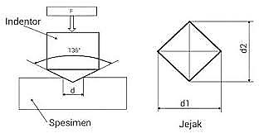

Gambar 3. 2 dimensi spesimen uji kekerasan brinell

Sumber : (Nugroho et al., 2022)

Panjang = 55 mm Lebar= 20 mm

Tebal =10 mm

* + 1. Spesimen uji *impak*

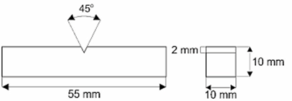

Gambar 3.3 dimensi spesimen uji *impak*

Sumber: (Ahmad Saefudin,Abdul Qolik,Solichin., 2019)

Keterangan:

Panjang = 55 mm

Lebar= 10 mm

Tebal =10 mm

## Teknik Pengambilan Sampel

Dalam penelitian ini, sampel yang digunakan adalah baja ST 37, yang termasuk dalam kelas baja karbon rendah. Bentuk dan ukuran sampel mengikuti standar dari American Standard Testing and Material. Penelitian ini akan menggunakan 12 sampel dengan rincian sebagai berikut:

* + 1. Pada pengujian tarik
  1. Tidak diberi perlakuan *heat treatment* 3 sampel
  2. Variasi temperatur *heat treatment* 8000C lalu di *tempering* 250 $°$ C sebanyak 3 sampel
  3. Variasi temperatur *heat treatment* 8250C lalu di *tempering* 250 $°$ C sebanyak 3 sampel
  4. Variasi temperatur *heat treatment* 8500C lalu di *tempering* 250 $°$ C sebanyak 3 sampel

1. Pada pengujian kekerasan
   1. Tidak diberi perlakuan *heat treatment* 3 sampel
   2. Variasi temperatur *heat treatment* 8000C lalu di *tempering* 250

sebanyak 3 sampel

* 1. Variasi temperatur *heat treatment* 8250C lalu di *tempering* 250

sebanyak 3 sampel

* 1. Variasi temperatur *heat treatment* 8500C lalu di *tempering*

250 $℃$ sebanyak 3 sampel

1. Pada pengujian impak
   1. Tidak diberi perlakuan *heat treatment* 3 sampel
   2. Variasi temperatur *heat treatment* 8000C lalu di *tempering* 250 sebanyak 3 sampel
   3. Variasi temperatur *heat treatment* 8250C lalu di *tempering* 250 sebanyak 3 sampel
   4. Variasi temperatur *heat treatment* 8500C lalu di *tempering* 250 $℃$ sebanyak 3 sampel

## Variabel Penelitian / Fenomena yang diamati

Dalam penelitian, variabel merupakan karakteristik atau sifat yang diamati, diukur, atau dimanipulasi. Berdasarkan hal ini, ada dua kategori variabel yang akan diterapkan dalam studi ini, yaitu variabel independen dan variabel terikat atau dependen.

* 1. Variabel bebas

Variabel bebas adalah suatu variabel dalam konteks matematika atau statistika yang dapat diambil nilai apa pun tanpa adanya batasan khusus. Variabel bebas tidak tergantung pada variabel lain dan sering kali mewakili input atau faktor yang dapat diubah dalam suatu eksperimen atau model. Variabel bebas dalam penelitian ini adalah perlakuan *heat treatment* dengan suhu 800°C, 825°C, 850°C.

* 1. Variabel terikat

Variabel terikat adalah elemen dalam suatu eksperimen atau model yang nilainya dipengaruhi oleh variabel independen. Biasanya, variabel ini merupakan hasil atau output dari proses yang berubah sebagai respons terhadap perubahan pada variabel independen. Dalam eksperimen ini, untuk mengevaluasi komposisi bahan, ketahanan uji Tarik, kekerasan, dan uji impak pada baja ST 37, variabel terikat yang dianalisis mencakup uji uji tarik, kekerasan Brinell, dan uji impak.

## Analisis Data

Setelah seluruh data dikumpulkan, langkah selanjutnya adalah menganalisis informasi tersebut. Data yang diperoleh dari pengujian akan dimasukkan ke dalam rumus perhitungan untuk menghasilkan data kuantitatif. Data ini akan berupa angka-angka yang menggambarkan perbandingan antara objek yang diberi perlakuan panas pada suhu 800°C, 825°C, dan 850°C, serta tempering pada 250°C.

1. **Proses pembuatan spesimen :**

Spesimen uji tarik :

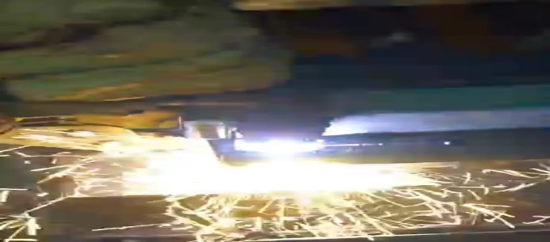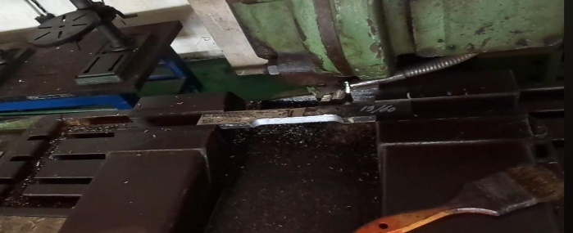

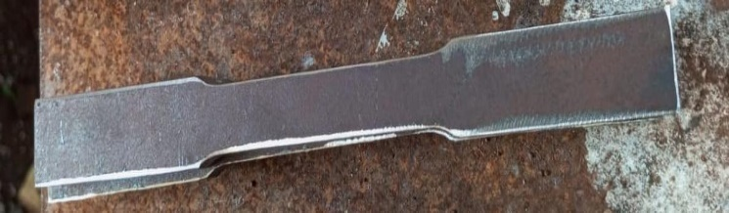

Gambaar 3.4 Proses pembuatan spesimen uji tarik

Spesimen uji kekerasan :

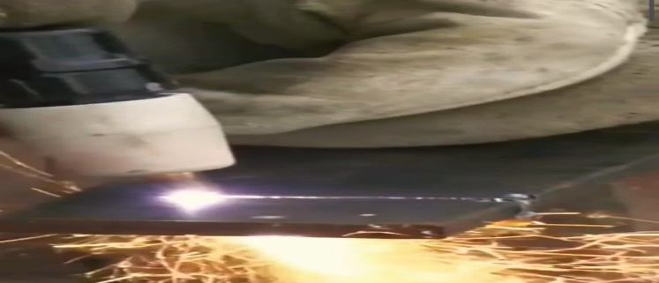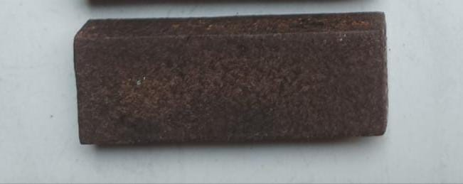

Gambar 3.5 Proses pembuatan uji kekerasan

Spesimen uji impak

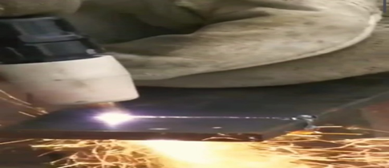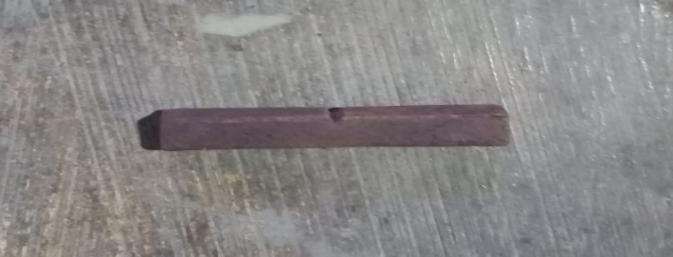

Gambar 3.6 Proses pembuatan uji impak

1. **Proses pengujian**

-*Heat treatment*

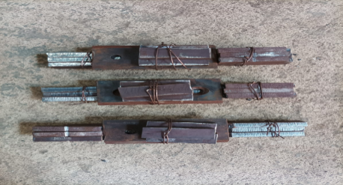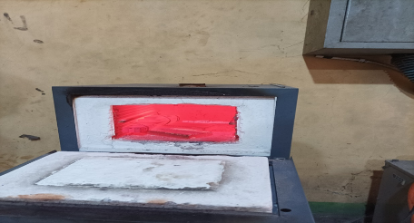

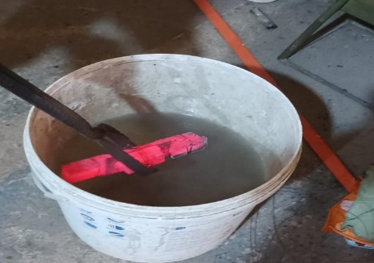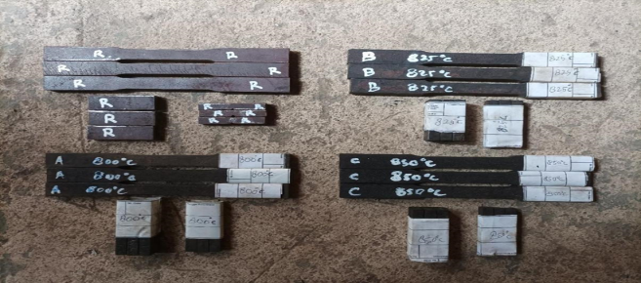

Gambar 3.7 Proses setelah *heat treatment*

Pengujian tarik

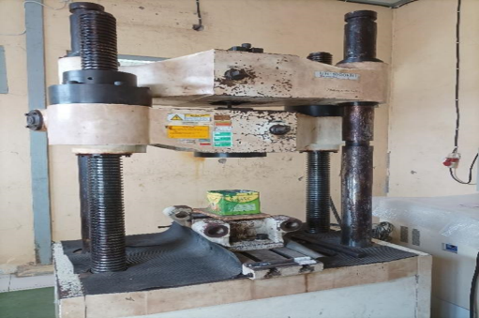 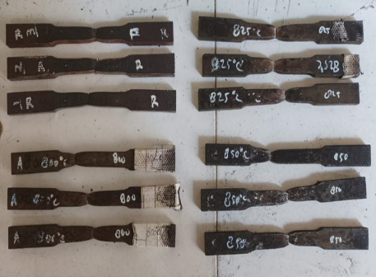

Gambar 3.8 Proses pengujian tarik

Pengujian kekerasan

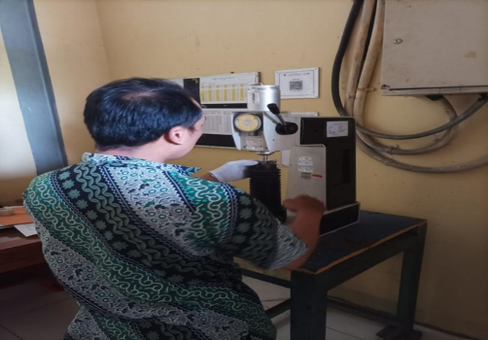 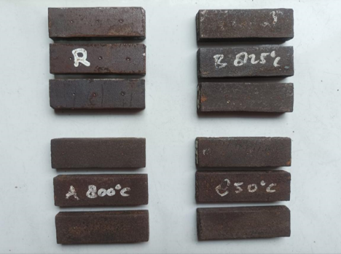

Gambar 3.9 Proses pengujian kekerasan

-pengujian impak

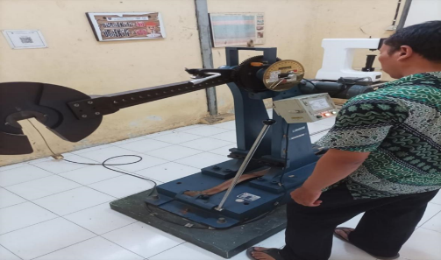 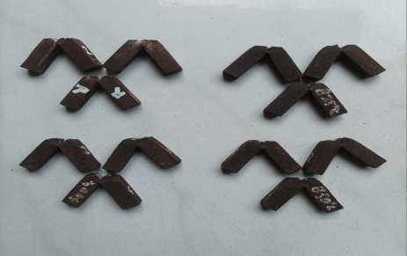

Gambar 3.10 Proses pengujian impak

1. **Proses pembuatan mata pisau**

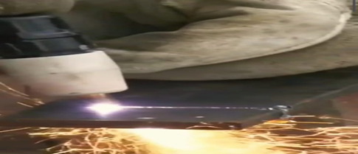 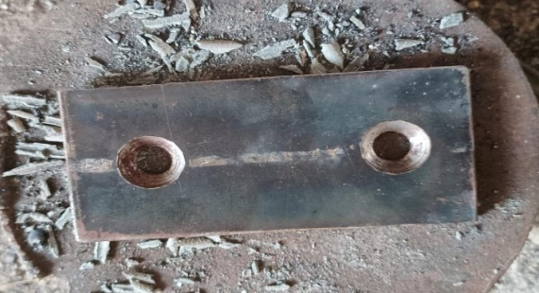

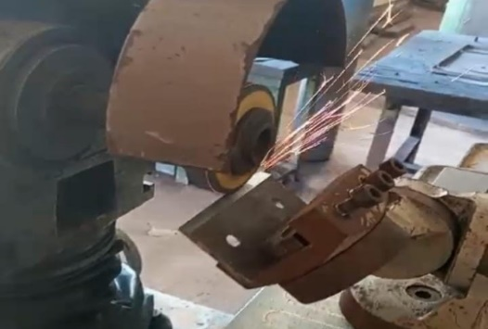 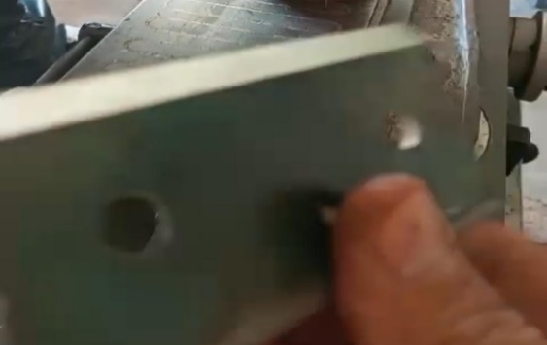

Gambar 3.11 Proses pembuatan pisau pencacah rumput

## Metode Pengumpulan Data

Berbagai teknik pengumpulan data melibatkan cara-cara untuk mengumpulkan informasi atau fakta yang mendukung penelitian atau analisis. Beberapa metode yang digunakan dalam penyusunan penelitian ini meliputi:

1. Eksperimen

Metode eksperimen umumnya digunakan dalam penelitian ilmiah untuk menginvestigasi hubungan sebab-akibat antara variabel yang dimanipulasi (variabel independen) dan variabel yang diukur (variabel dependen).

Dalam penelitian ini, baja ST 37 digunakan sebagai material. Baja ini menjalani proses perlakuan panas pada suhu 800°C, 825°C, dan 850°C, diikuti dengan pendinginan *(hardening*) menggunakan media air garam. Setelah itu, baja tersebut mengalami *tempering* pada suhu 250°C dan kemudian didinginkan dengan udara. Proses selanjutnya melibatkan pengujian uji tarik, uji kekerasan brinell, dan uji impak.

## Diagram Alur Penelitian

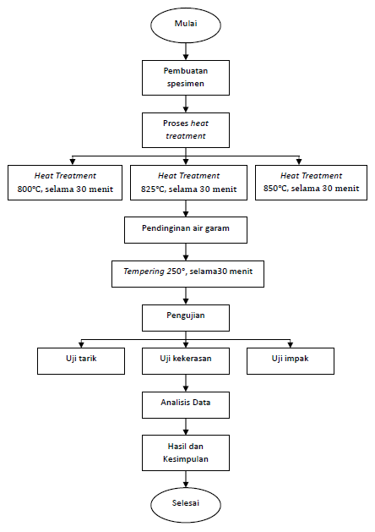

Gambar 3. 12 Diagram Alur Penelitian